|  |  |  |
| --- | --- | --- |
| Товар | 1 | 2 |
| Смартфон | Кава (зернова) |
| Основні компоненти | дисплей, акумулятор, процесор, корпус,  програмне забезпечення | обсмажені кавові зерна |
| Країна походження | Китай | Бразилія |
| Світова ціна на товар (без мита) | $500 | $10/кг |
| Світова ціна на комплектуючі (без мита) | $350 | $6/кг |
| Мито на готовий товар | 10% | 15% |
| Мито на комплектуючі | 5% | 5% |

**Реальний рівень захисту галузі**

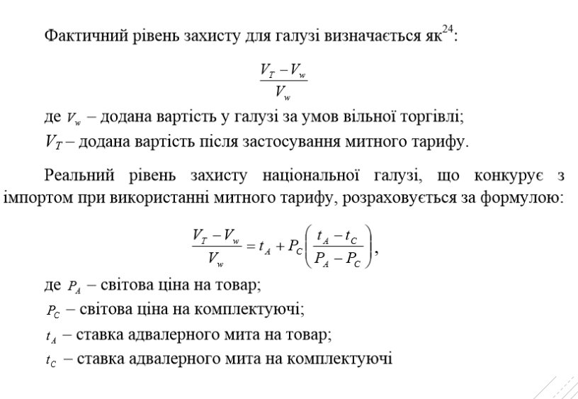

|  |  |  |
| --- | --- | --- |
| Товар | 1 | 2 |
| PA | 500 USD | 10 USD/кг |
| PC | 350 USD | 6 USD/кг |
| tA | 10% | 15% |
| tC | 5% | 5% |
| Розрахунок |  |  |
| Реальний рівень захисту | 21,67% | 30% |

**Фактична (ефективна) ставка мита**

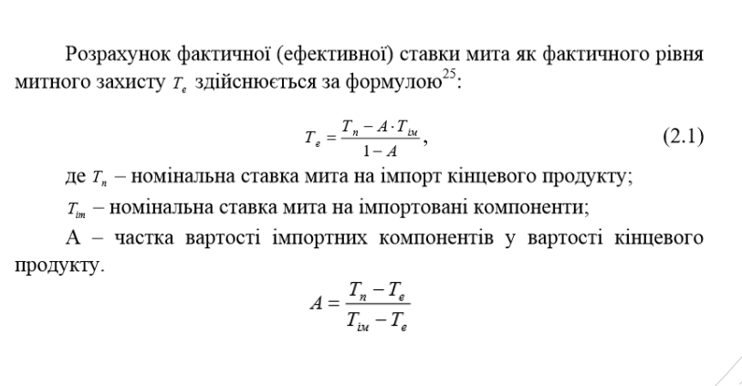

|  |  |  |
| --- | --- | --- |
| Товар | 1 | 2 |
| Tn | 10% | 15% |
| Tim | 5% | 5% |
| A | 0.7  (імпортні комплектуючі складають 70% вартості смартфона) | 0.6  (зелена кава становить 60% вартості кінцевого продукту) |
| Розрахунок |  |  |
| Фактична ставка мита | 21,67% | 30% |